**LAPORAN**

MONOLITH API DEVELOPMENT

PEMROGRAMAN BERBASIS FRAMEWORK



**SISTEM INFORMASI PENGELOLAAN LAPANGAN SPORT CENTER BERBASIS WEB**

**4K - Kelompok 3**

|  |  |
| --- | --- |
| Bayu Gilang Pamungkas | (244107027020) |
| Frankie Steinlie | (244107027008) |
| M. Agung Wibowo | (244107027001) |
| Prisca Dewi Anggita | (244107027002) |

**D-IV TEKNIK INFORMATIKA**

**TEKNOLOGI INFORMASI**

**POLITEKNIK NEGERI MALANG**

**2025**

# BAB I

# PENDAHULUAN

# Deskripsi Project

# Sistem Informasi Pengelolaan Lapangan Sport Center Berbasis Web merupakan sebuah platform digital yang dirancang untuk memudahkan pengelolaan, pemesanan, dan pemantauan penggunaan lapangan olahraga secara efisien. Sistem ini memungkinkan pengguna, baik pelanggan maupun pengelola, untuk mengakses informasi terkait ketersediaan lapangan, melakukan reservasi, dan pengelolaan jadwal lapangan penggunaan secara real-time melalui perangkat yang terhubung ke internet.

# Dalam Sistem Informasi Pengelolaan Lapangan Sport Center Berbasis Web terdapat beberapa fitur utama yaitu :

# Kelola user

# Kelola kategori lapangan

# Kelola fasilitas lapangan

# Kelola lapangan

# Kelola jadwal lapangan

# Kelola Status lapangan

# Kelola Pemesanan

# Kelola Pembayaran

# Maksud dan Tujuan Aplikasi

# Adapun maksud dikembangkannya Sistem Informasi Pengelolaan Lapangan Sport Center Berbasis Web untuk menyediakan solusi digital dalam mengelola jadwal, reservasi, serta penggunaan lapangan secara lebih efektif dan efisien. Dengan adanya sistem ini, proses administrasi yang sebelumnya dilakukan secara manual dapat diotomatisasi, sehingga mengurangi potensi kesalahan, meningkatkan transparansi, dan memberikan kemudahan bagi pengelola serta pengguna dalam mengakses informasi terkait ketersediaan dan pemesanan lapangan.

# Yang berjutuan untuk :

# Mempermudah manajemen jadwal

# Mengatur dan megelola jadwal penggunaan lapangan dengan sistem yang terstruktur, sehingga dapat mengindari tumpang tindih pemesanan.

# Meningkatkan efisiensi pemesanan lapangan

# Memungkinkan pelanggan untuk melakukan reservasi secara mandiri melalui web tanpa harus datang langsung ke lokasi.

# Menyediakan informasi secara real-time

# Memberikan akses informasi ketersediaan lapangan secara langsung kepada pengguna dan pengelola.

# Meningkatkan kepuasan pengguna

# Memberikan pengalaman yang lebih mudah dan cepat dalam melakukan pemesanan, serta menyediakan fitur notifikasi pengingat jadwal.

# Mempermudah pengelolaan keuangan dan laporan

# Membantu pengelola dalam memantau transaksi pemesanan serta menyajikan laporan keuangan dan statistik penggunaan lapangan.

# Mendukung transformasi digital dalam pengolaan sport center

# Meningkatkan efisiensi operasional dengan mengurangi penggunaan pencatatan manual dan beralih ke sistem digital yang lebih akurat dan mudah diakses.

# Dengan adanya sistem ini, diharapkan pengelolaan sport center dapat berjalan lebih optimal, meningkatkan kualitas layanan kepada pengguna, serta mempercepat proses administrasi yang berkaitan dengan reservasi dan manajemen fasilitas olahraga.

# Kemampuan Aplikasi

# Sistem Informasi Pengelolaan Lapangan Sport Center Berbasis Web memiliki berbagai kemampuan yang dirancang untuk meningkatkan efisiensi dalam pengelolaan fasilitas olahraga, memudahkan reservasi lapangan, serta memberikan kemudahan bagi pengguna dan pengelola. Berikut adalah kemampuan utama aplikasi ini :

# Kelola user

# Sistem registrasi dan login bagi pengguna dengan autentikasi aman

# Manajemen hak ases pengguna berdasarkan peran (admin, dan pelanggan)

# Pengelolaan data pengguna, termasuk informasi profil, riwayat pemesanan, dan transaksi.

# Fitur pencarian dan pengelompokan pengguna berdasarkan status keanggotaan.

# Kelola Kategori Lapangan

# Mengatur berbagai jenis lapangan berdasarkan kategori seperti futsal, basket, dan badminton.

# Memudahkan pencarian lapangan berdasarkan kategori tertentu

# Menampilkan informasi kategori lapangan yang tersedia untuk pengguna.

# Kelola Fasilitas Lapangan

# Pengelolaan fasilitas tambahan disetiap lapangan, seperti gazebo, kamar mandi, atau fitting room.

# Informasi fasilitas ditampilkan dalam deskripsi lapangan saat pemesanan.

# Memungkinkan pengelola untuk menambah atau memperbarui fasilitas yang tersedia.

# Kelola Lapangan

# Menampilkan daftar lapangan yang tersedia dengan detail informasi seperti ukuran, lokasi, harga sewa, dan fasilitas.

# Pengelolaan lapangan oleh admin, termasuk penambahan lapangan baru dan pembaruan informasi.

# Sistem pencarian dan filter untuk mempermudah pengguna dalam menemukan lapangan yang sesuai.

# Kelola Jadwal Lapangan

# Menyediakan jadwal penggunaan lapangan berdasarkan hari dan sesi waktu tertentu.

# Memungkinkan pengelola untuk mengatur dan memperbarui jadwal secara dinamis.

# Sistem real-time yang mencegah pemesanan ganda (double booking).

# Menampilkan jadwal yang telah dipesan dan yang masih tersedia kepada pengguna.

# Kelola Status Lapangan

# Menampilkan status lapangan (tersedia, disewa, dalam perbaikan).

# Memungkinkan admin untuk memperbarui status lapangan secara otomatis atau manual.

# Memberikan informasi real-time kepada pengguna mengenai ketersediaan lapangan.

# Kelola Pemesanan

# Sistem pemesanan online yang memungkinkan pengguna memilih lapangan, jadwal, dan fasilitas tambahan.

# Pengguna dapat melihat riwayat pemesanan dan status reservasi mereka.

# Konfirmasi pemesanan otomatis setelah pembayaran berhasil dilakukan.

# Fitur pembatalan atau perubahan jadwal pemesanan dengan ketentuan tertentu.

# Kelola Pembayaran

# Mendukung berbagai metode pembayaran seperti transfer dan midtrans.

# Sistem verifikasi pembayaran otomatis dan manual oleh admin.

# Terdapat bukti transfer menggunakan midtrans atau transfer manual.

# Tertera status (menunggu verifikasi, belum dibayar, ditolak, diverifikasi.

# Deskripsi User

# Dalam aplikasi Sistem Informasi Pengelolaan Lapangan Sport Center Berbasis Web, terdapat dua jenis pengguna utama, yaitu Admin dan Pelanggan. Masing-masing memiliki peran dan hak akses yang berbeda untuk memastikan sistem berjalan dengan optimal.

# Admin

# Peran :

# Admin merupakan pengguna dengan hak akses penuh yang bertanggung jawab atas pengelolaan sistem, mulai dari mengatur jadwal hingga memproses pemesanan dan pembayaran.

# Hak Akses dan Kemampuan:

# Mengelola data pengguna (menambah, mengedit, atau menghapus akun pelanggan).

# Mengatur kategori lapangan dan fasilitas yang tersedia.

# Menjadwalkan dan memperbarui status ketersediaan lapangan.

# Memproses dan mengelola pemesanan yang masuk.

# Memverifikasi dan memproses pembayaran pelanggan.

# Melihat dan mengelola laporan transaksi serta statistik pemakaian lapangan.

# Mengirim notifikasi atau pengumuman terkait perubahan jadwal atau promo.

# Pelanggan

# Peran :

# Pelanggan merupakan pengguna yang menggunakan sistem untuk melihat informasi lapangan, melakukan reservasi, dan melakukan pembayaran.

# Hak Akses dan Kemampuan:

# Mendaftar dan mengelola akun pribadi.

# Melihat daftar lapangan beserta kategori, fasilitas, dan jadwalnya.

# Melakukan pemesanan lapangan secara online.

# Melakukan pembayaran melalui berbagai metode yang tersedia.

# Melihat riwayat pemesanan dan status pembayaran.

# Menerima notifikasi konfirmasi dan pengingat jadwal pemesanan.

# Membatalkan atau mengubah pemesanan sesuai kebijakan yang berlaku.

# BAB II

# IDENTIFIKASI PROSES BISNIS/REQUIREMENT

# Manajemen user

# API untuk menambahkan user

# API untuk mengedit user

# API untuk menampilkan semua user

# API untuk menampilan user berdasarkan id

# API untuk menampilan user berdasarkan nim

# API untuk menghapus user

# Manajemen kategori

# API untuk menambahkan kategori

# API untuk mengedit kategori

# API untuk menampilkan semua kategori

# API untuk menampilan kategori berdasarkan id

# API untuk menghapus kategori

# Manajemen fasilitas

# API untuk menambahkan fasilitas

# API untuk mengedit fasilitas

# API untuk menampilkan semua fasilitas

# API untuk menampilan fasilitas berdasarkan id

# API untuk menghapus fasilitas

# Manajemen sesi

# API untuk menambahkan sesi

# API untuk mengedit sesi

# API untuk menampilkan semua sesi

# API untuk menampilan sesi berdasarkan id

# API untuk menghapus sesi

# Manajemen lapangan

# API untuk menambahkan lapangan

# API untuk mengedit lapangan

# API untuk menampilkan semua lapangan

# API untuk menampilan lapangan berdasarkan id

# API untuk menghapus lapangan

# Manajemen status lapangan

# API untuk menambahkan status lapangan

# API untuk mengedit status lapangan

# API untuk menampilkan semua status lapangan

# API untuk menampilan status lapangan berdasarkan id

# API untuk menghapus status lapangan

# Manajemen pemesanan

# API untuk menambahkan pemesanan

# API untuk mengedit pemesanan

# API untuk menampilkan semua pemesanan

# API untuk menampilan pemesanan berdasarkan id

# API untuk menghapus pemesanan

# Manajemen pembayaran

# API untuk menambahkan pembayaran

# API untuk mengedit pembayaran

# API untuk menampilkan semua pembayaran

# API untuk menampilan pembayaran berdasarkan id

# API untuk menghapus pembayaran

# BAB III

# PHYSICAL DATABASE DESIGN

# Database Design

# 

# Penjelasan Database

# Table users

# Menyimpan informasi tentang pengguna yang melakukan pemesanan.

# Kolom utama: id, nama, nim, created_at, update_at.

# Table fasilitas

# Menyimpan fasilitas yang tersedia dilapangan.

# Kolom utama: id, nama_fasilitas, deskripsi.

# Table fasilitas_lapangan

# Menghubungkan fasilitas dengan lapangan.

# Kolom utama: fasilitas_id, lapangan_id.

# Table sesi

# Menyimpan informasi sesi waktu yang bisa dipilih saat melakukan pemesanan.

# Kolom utama: id_jam, jam_mulai, jam_selesai, deskripsi.

# Table lapangan

# Menyimpan informasi tentang lapangan yang tersedia untuk disewa.

# Kolom utama: id, nama, kapasitas, deskripsi, harga, kategori_id, status.

# Table kategori_laps

# Menyimpan kategori untuk lapangan.

# Kolom utama: id, nama_kategori, deskripsi.

# Table hari

# Menyimpan daftar hari yang bisa digunakan dalam pemesanan.

# Kolom utama: id, nama_hari.

# Table status_lapangan

# Menyimpan status dari lapangan, seperti tersedia, disewa, atau perbaikan.

# Kolom utama: id_status, id_lapangan, deskripsi_status.

# Table pemesanan

# Menyimpan data pemesanan lapangan oleh pengguna.

# Kolom utama: id_pemesanan, id_user, id_lapangan, id_hari, sesi, status.

# Table pembayaran

# Menyimpan informasi pembayaran dari pemesanan yang dilakukan.

# Kolom utama: id_pembayaran, id_pemesanan, metode, bukti_transfer, status.

# Adapun penjelasan relasi antar tabelnya sebagai berikut:

# Users terkait dengan pemesanan melalui id_user.

# Lapangan memiliki hubungan dengan kategori_laps, fasilitas_lapangan, status_lapangan, dan pemesanan.

# Fasilitas dihubungkan dengan lapangan melalui fasilitas_lapangan.

# Pemesanan terhubung ke hari dan sesi.

# Pemesanan memiliki relasi dengan pembayaran.

# BAB IV

# END POINT API

# End Point API Users

|  |  |  |
| --- | --- | --- |
| POST | /api/users | Menambahkan user baru |
| PUT | /api/users/{id} | Mengupdate user berdasarkan id |
| GET | /api/users | Menampilkan semua user |
| GET | /api/users/{id} | Menampilkan user berdasarkan id |
| GET | /api/users/nim/{nim} | Menampilkan user berdasarkan nim |
| DELETE | /api/users/{id} | Menghapus user berdasarkan id |

# End Point API Kategori

|  |  |  |
| --- | --- | --- |
| POST | /api/kategori-laps | Menambahkan kategori lapangan baru |
| PUT | /api/kategori-laps/{id} | Mengupdate kategori lapangan berdasarkan id |
| GET | /api/kategori-laps | Menampilkan semua kategori lapangan |
| GET | /api/kategori-laps/{id} | Menampilkan kategori lapangan berdasarkan id |
| DELETE | /api/kategori-laps/{id} | Menghapus kategori lapangan berdasarkan id |

# End Point API Fasilitas

|  |  |  |
| --- | --- | --- |
| POST | /api/fasilitas-lapangan | Menambahkan relasi fasilitas-lapangan baru |
| PUT | /api/fasilitas-lapangan/{id} | Mengupdate relasi fasilitas-lapangan berdasarkan id |
| GET | /api/fasilitas-lapangan | Menampilkan semua relasi fasilitas-lapangan |
| GET | /api/fasilitas-lapangan/fasilitas/{fasilitas_id} | Menampilkan relasi berdasarkan fasilitas id |
| GET | /api/fasilitas-lapangan/lapangan/{lapangan_id} | Menampilkan relasi berdasarkan lapangan id |
| DELETE | /api/fasilitas-lapangan/{id} | Menghapus relasi fasilitas-lapangan berdasarkan id |

# End Point API Sesi

|  |  |  |
| --- | --- | --- |
| POST | /api/sesi | Menambahkan sesi baru |
| PUT | /api/sesi/{id} | Mengupdate sesi berdasarkan id |
| GET | /api/sesi | Menampilkan semua sesi |
| GET | /api/sesi/{id} | Menampilkan sesi berdasarkan id |
| GET | /api/sesi/jam/{jam_id} | Menampilkan sesi berdasarkan jam id |
| DELETE | /api/sesi/{id} | Menghapus sesi berdasarkan id |

# End Point API Lapangan

|  |  |  |
| --- | --- | --- |
| POST | /api/lapangan | Menambahkan lapangan baru |
| PUT | /api/lapangan/{id} | Mengupdate lapangan berdasarkan id |
| GET | /api/lapangan | Menampilkan semua lapangan |
| GET | /api/lapangan/{id} | Menampilkan lapangan berdasarkan id |
| GET | /api/lapangan/status/{status} | Menampilkan lapangan berdasarkan status |
| DELETE | /api/lapangan/{id} | Menghapus lapangan berdasarkan id |

# End Point API Status Lapangan

|  |  |  |
| --- | --- | --- |
| POST | /api/status-lapangan | Menambahkan status lapangan baru |
| PUT | /api/status-lapangan/{id} | Mengupdate status lapangan berdasarkan id |
| GET | /api/status-lapangan | Menampilkan semua status lapangan |
| GET | /api/status-lapangan/{id} | Menampilkan status lapangan berdasarkan id |
| GET | /api/status-lapangan/lapangan/{lapangan_id} | Menampilkan status berdasarkan lapangan id |
| DELETE | /api/status-lapangan/{id} | Menghapus status lapangan berdasarkan id |

# End Point API Pemesanan

|  |  |  |
| --- | --- | --- |
| POST | /api/pemesanan | Menambahkan pemesanan baru |
| PUT | /api/pemesanan/{id} | Mengupdate pemesanan berdasarkan id |
| GET | /api/pemesanan | Menampilkan semua pemesanan |
| GET | /api/pemesanan/{id} | Menampilkan pemesanan berdasarkan id |
| GET | /api/pemesanan/user/{user_id} | Menampilkan pemesanan berdasarkan user id |
| GET | /api/pemesanan/lapangan/{lapangan_id} | Menampilkan pemesanan berdasarkan lapangan id |
| GET | /api/pemesanan/status/{status} | Menampilkan pemesanan berdasarkan status |
| DELETE | /api/pemesanan/{id} | Menghapus pemesanan berdasarkan id |

# End Point API Pembayaran

|  |  |  |
| --- | --- | --- |
| POST | /api/pembayaran | Menambahkan pembayaran baru |
| PUT | /api/pembayaran/{id} | Mengupdate pembayaran berdasarkan id |
| GET | /api/pembayaran | Menampilkan semua pembayaran |
| GET | /api/pembayaran/{id} | Menampilkan pembayaran berdasarkan id |
| GET | /api/pembayaran/pemesanan/{pemesanan_id} | Menampilkan pembayaran berdasarkan pemesanan id |
| GET | /api/pembayaran/metode/{metode} | Menampilkan pembayaran berdasarkan metode |
| GET | /api/pembayaran/status/{status} | Menampilkan pembayaran berdasarkan status |
| DELETE | /api/pembayaran/{id} | Menghapus pembayaran berdasarkan id |

# BAB V

# DOKUMENTASI API DAN CONTOH REQUEST

# Dokumentasi API Users

1. Membuat data User (POST/api/users)

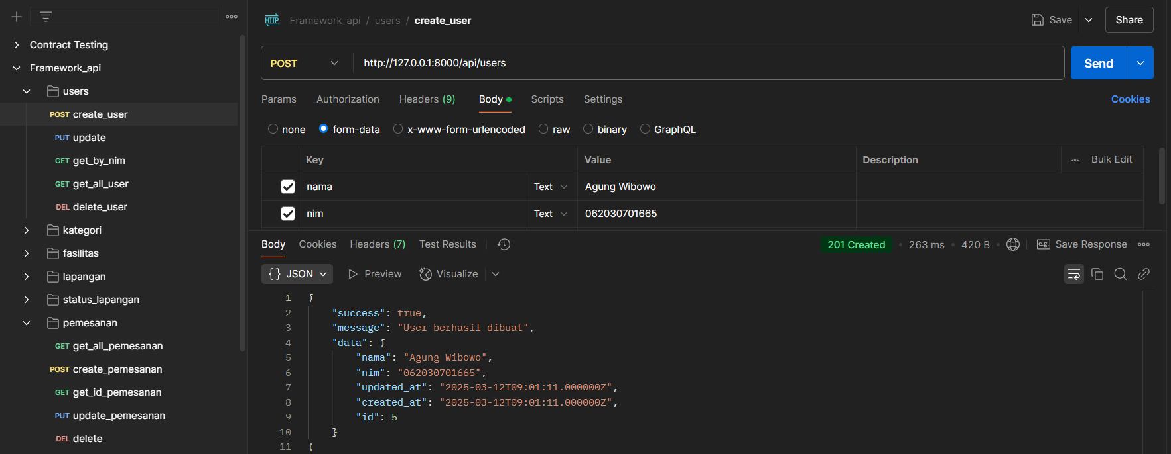

1. Update Users (PUT/api/users)

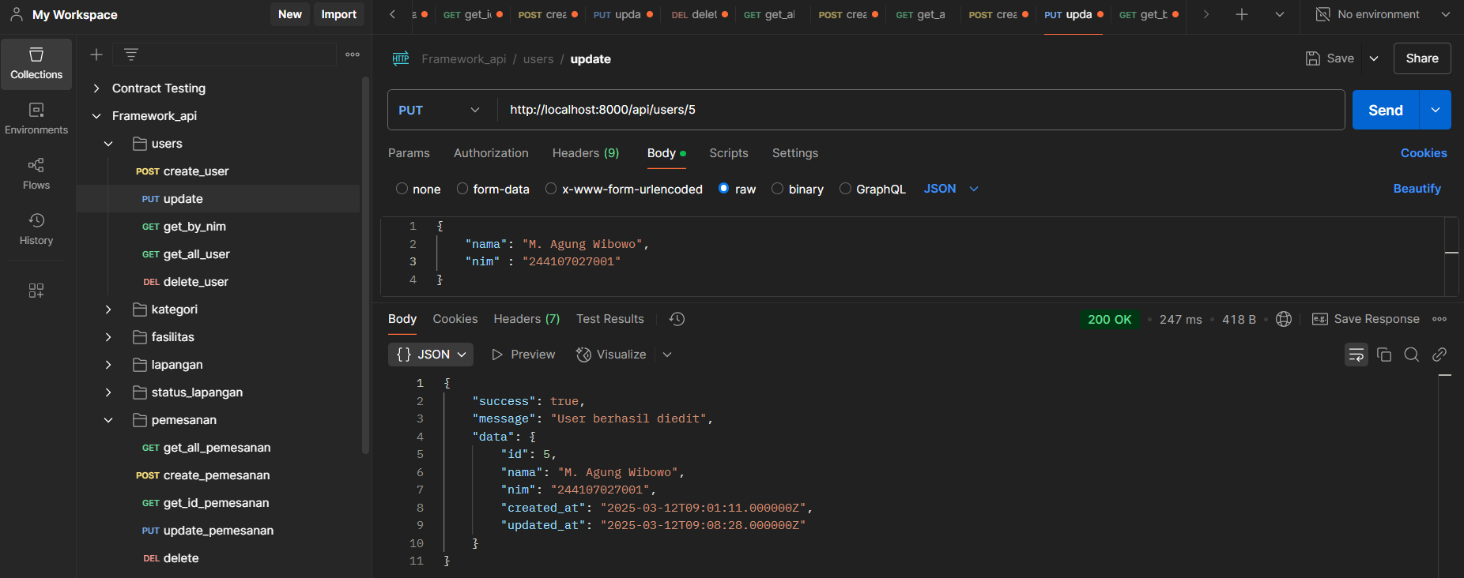

1. Mengambil data berdasarkan NIM (GET/api/users/{nim})

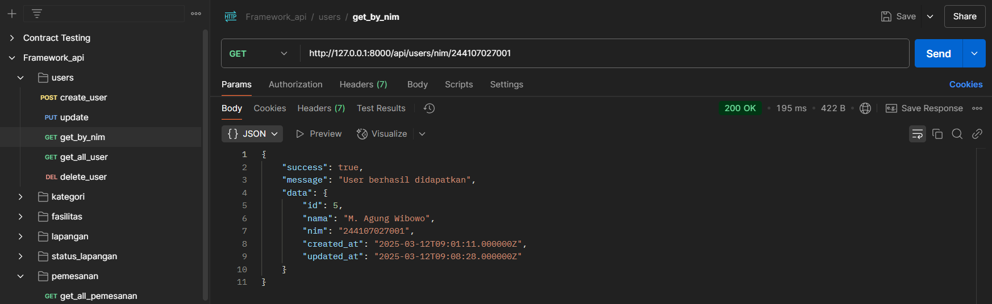

1. Mengambil data berdasarkan id users (GET/api/users/{id})

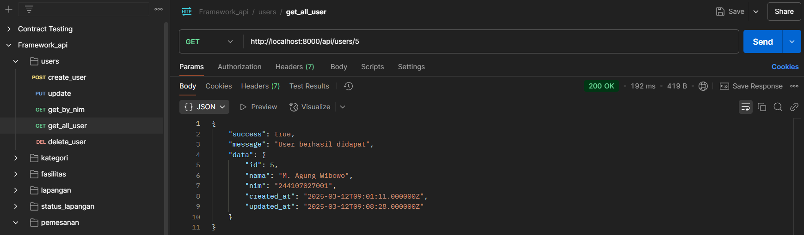

1. Menghapus data berdasarkan id users (DELETE/api/users)

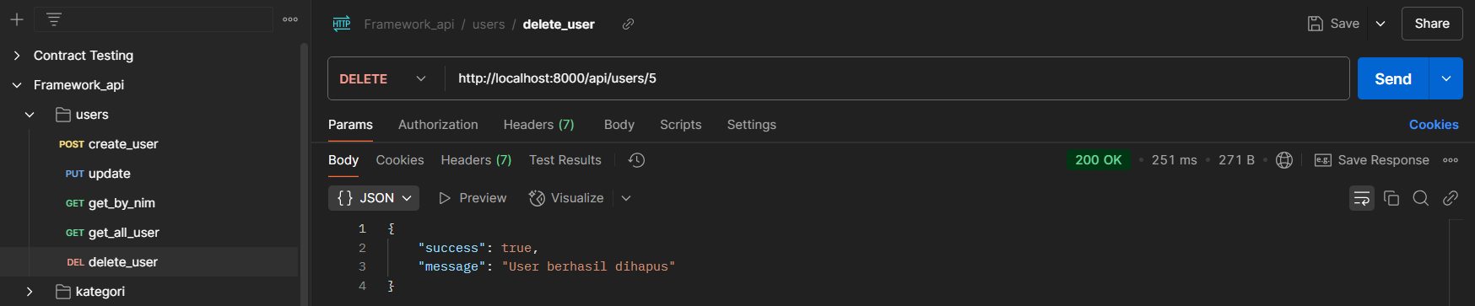

# Dokumentasi API Kategori Lapangan

1. Membuat data Kategori (POST/api/kategori-lap)

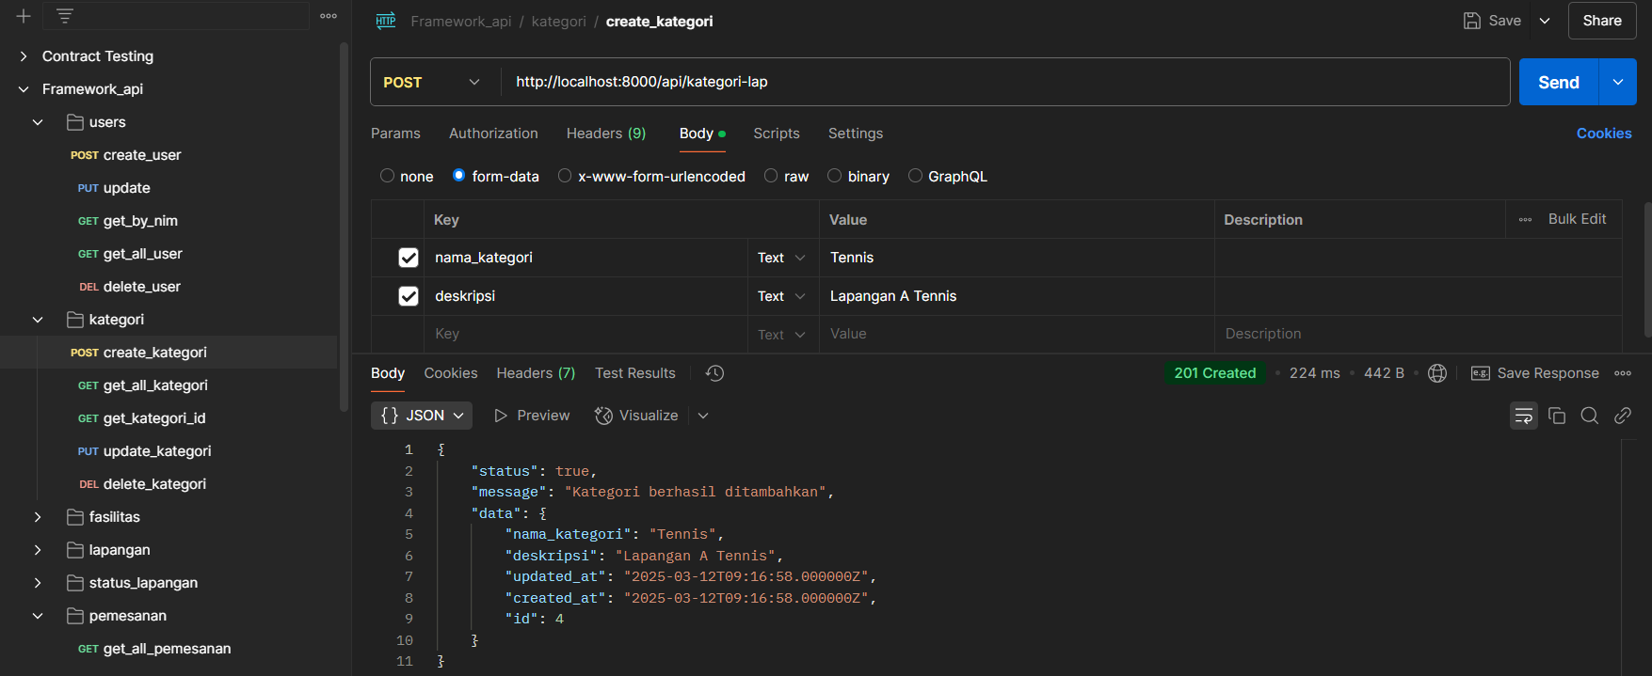

1. Mengambil semua data Kategori Lapangan (GET/api/kategori-lap)

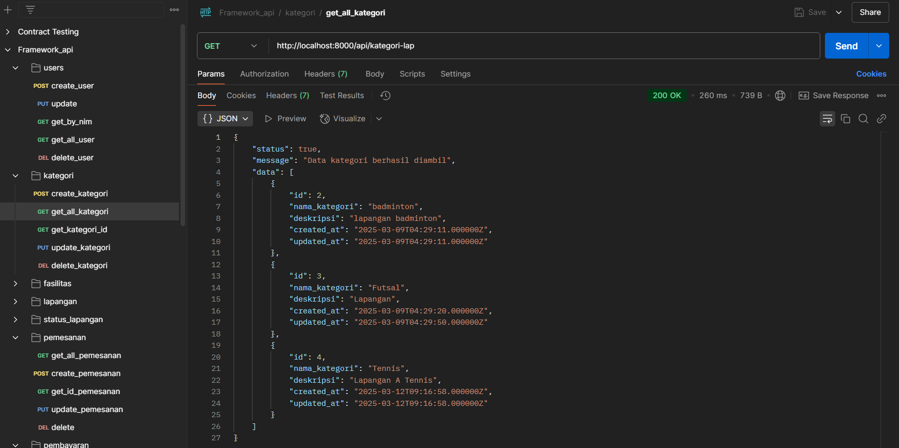

1. Mengambil data berdasarkan id kategori (GET/api/kategori-lap/{id})

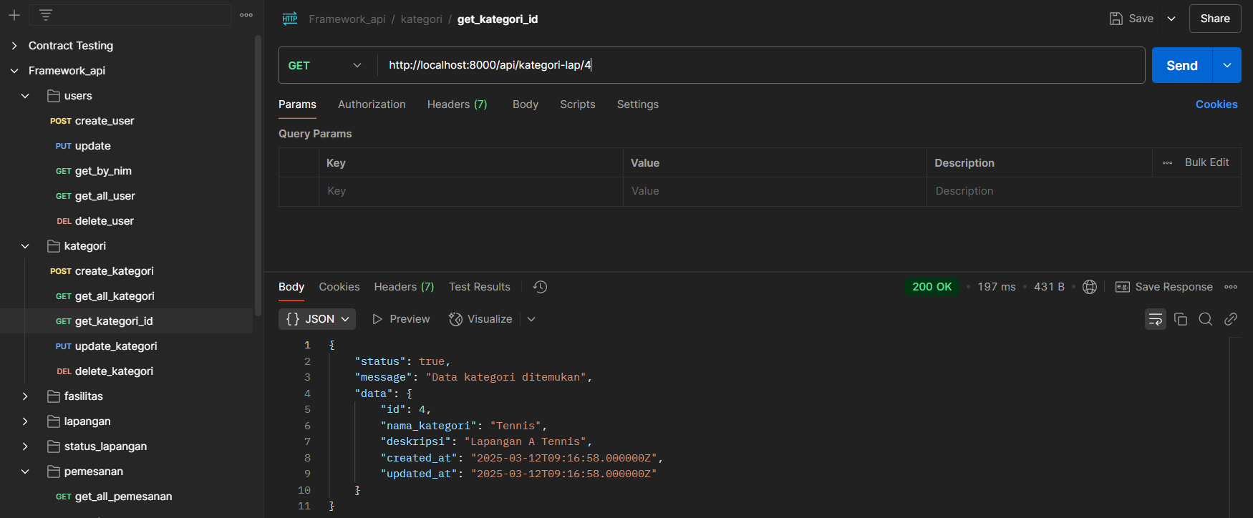

1. Update kategori lapangan berdasarkan id (PUT/api/kategori-lap/{id})

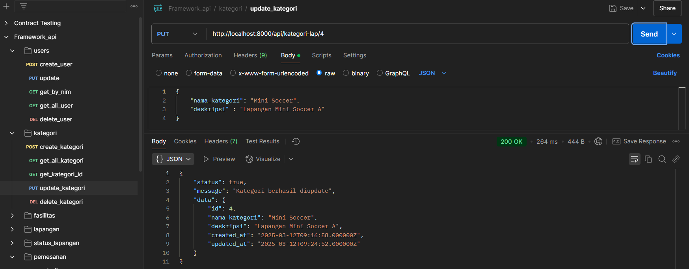

1. Hapus kategori lapangan berdasarkan id (DELETE/api/kategori-lap/{id})

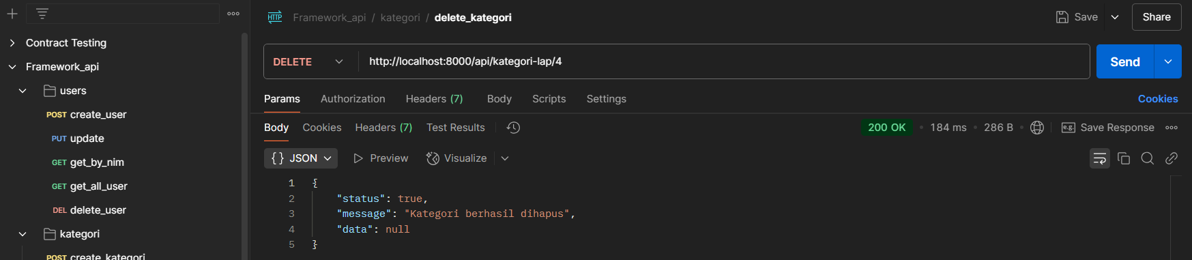

1.3 Dokumentasi API Fasilitas

1. Membuat data Fasilitas (POST/api/fasilitas)

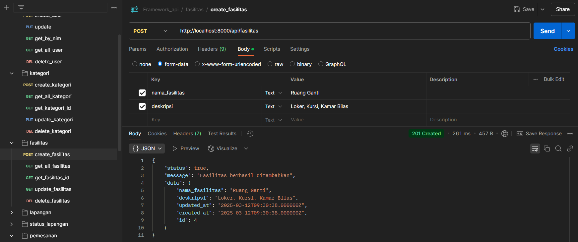

2. Mengambil semua data Fasilitas (GET/api/fasilitas)

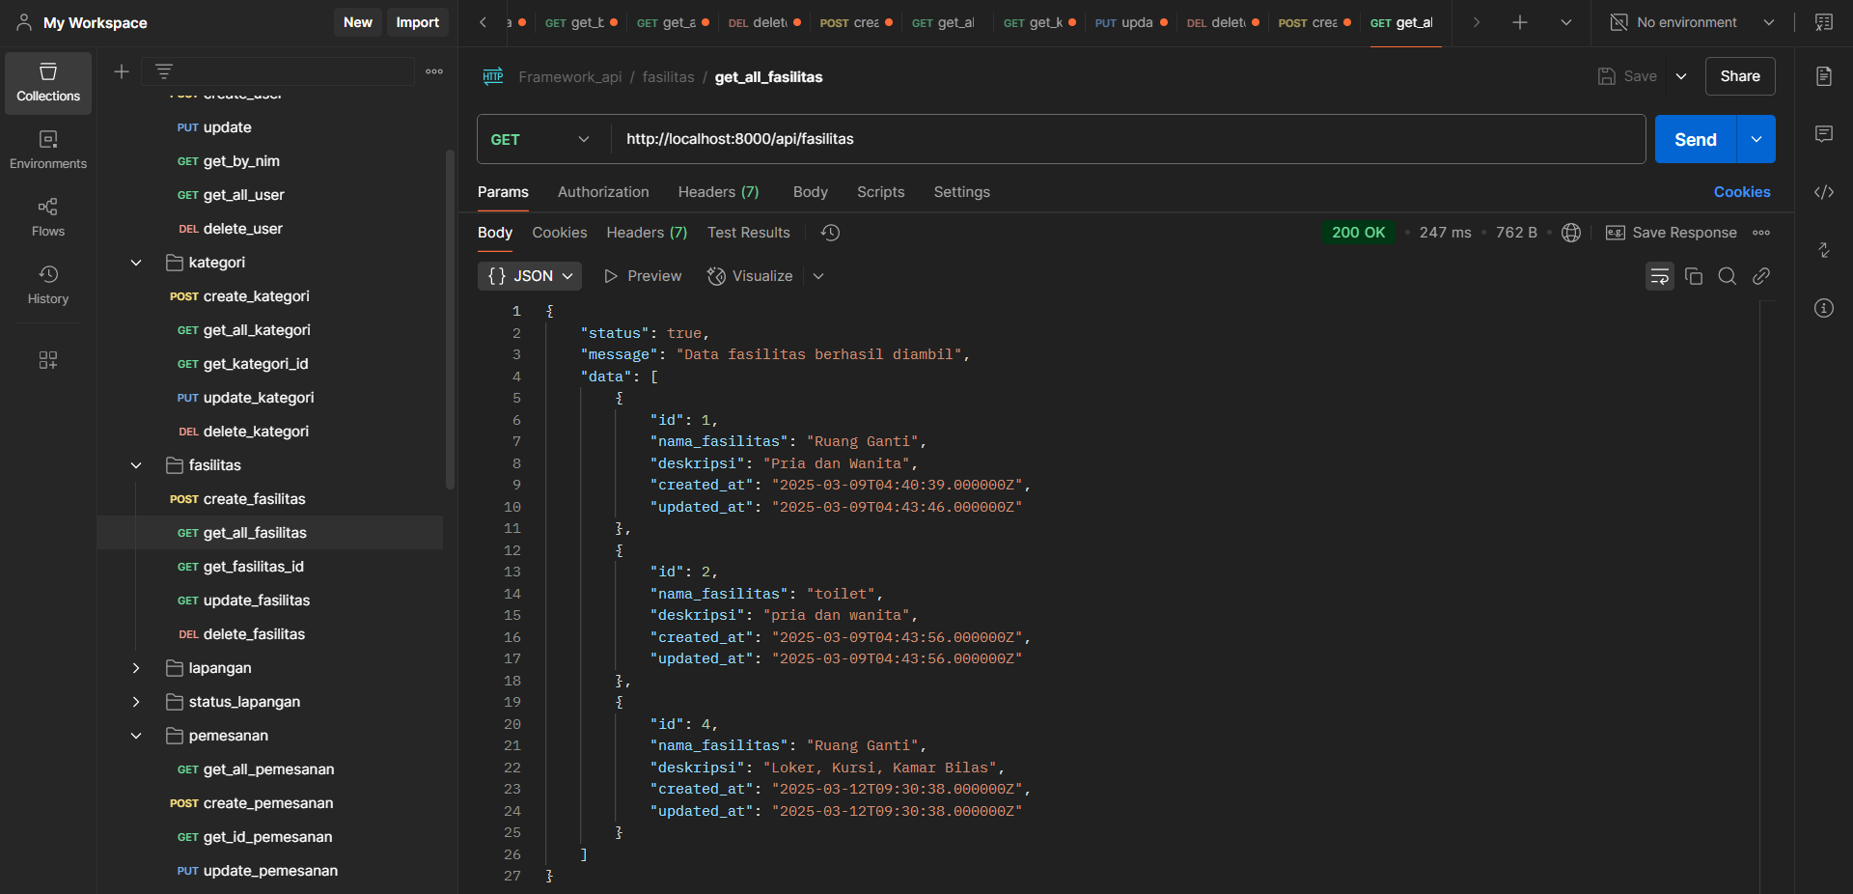

3. Mengambil data berdasarkan id Fasilitas (GET/api/fasilitas/{id})

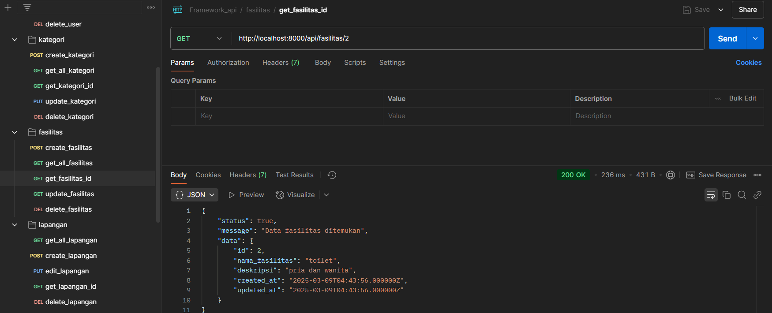

4. Update data Fasilitas berdasarkan id (PUT/api/fasilitas/{id})

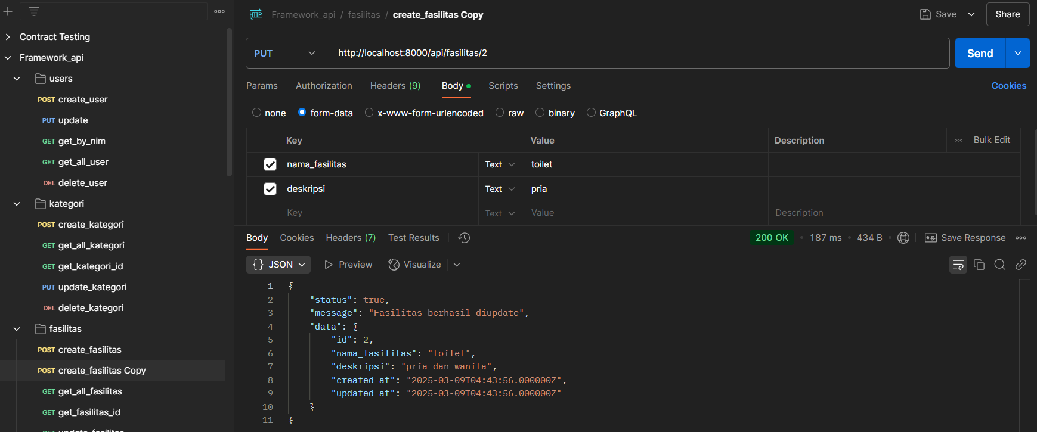

5. Hapus data Fasilitas berdasarkan id (DELETE/api/fasilitas/id)

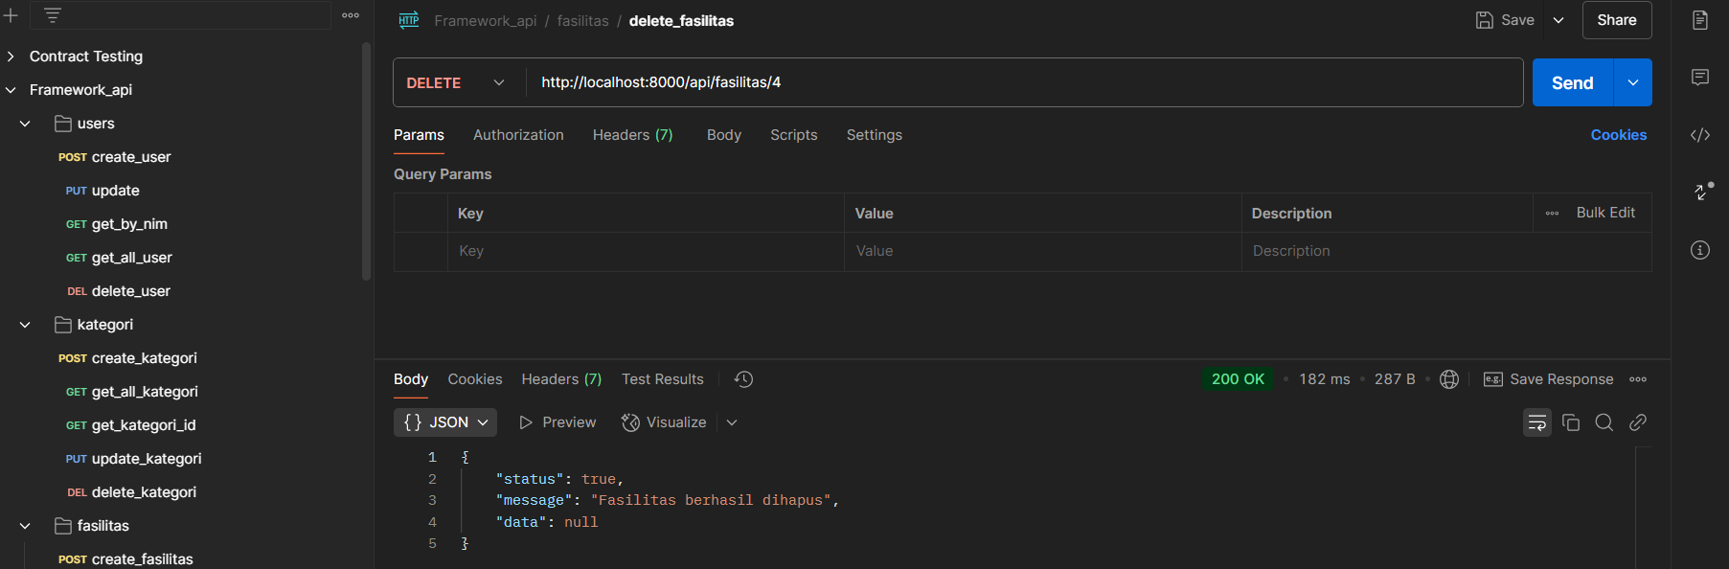

**1.4 Dokumentasi API Sesi**

1. Membuat data Sesi → POST /api/sesi

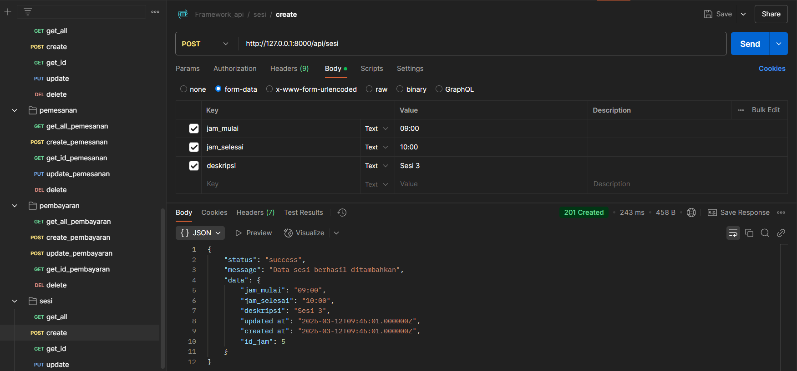

1. Mengambil semua data Sesi → GET /api/sesi

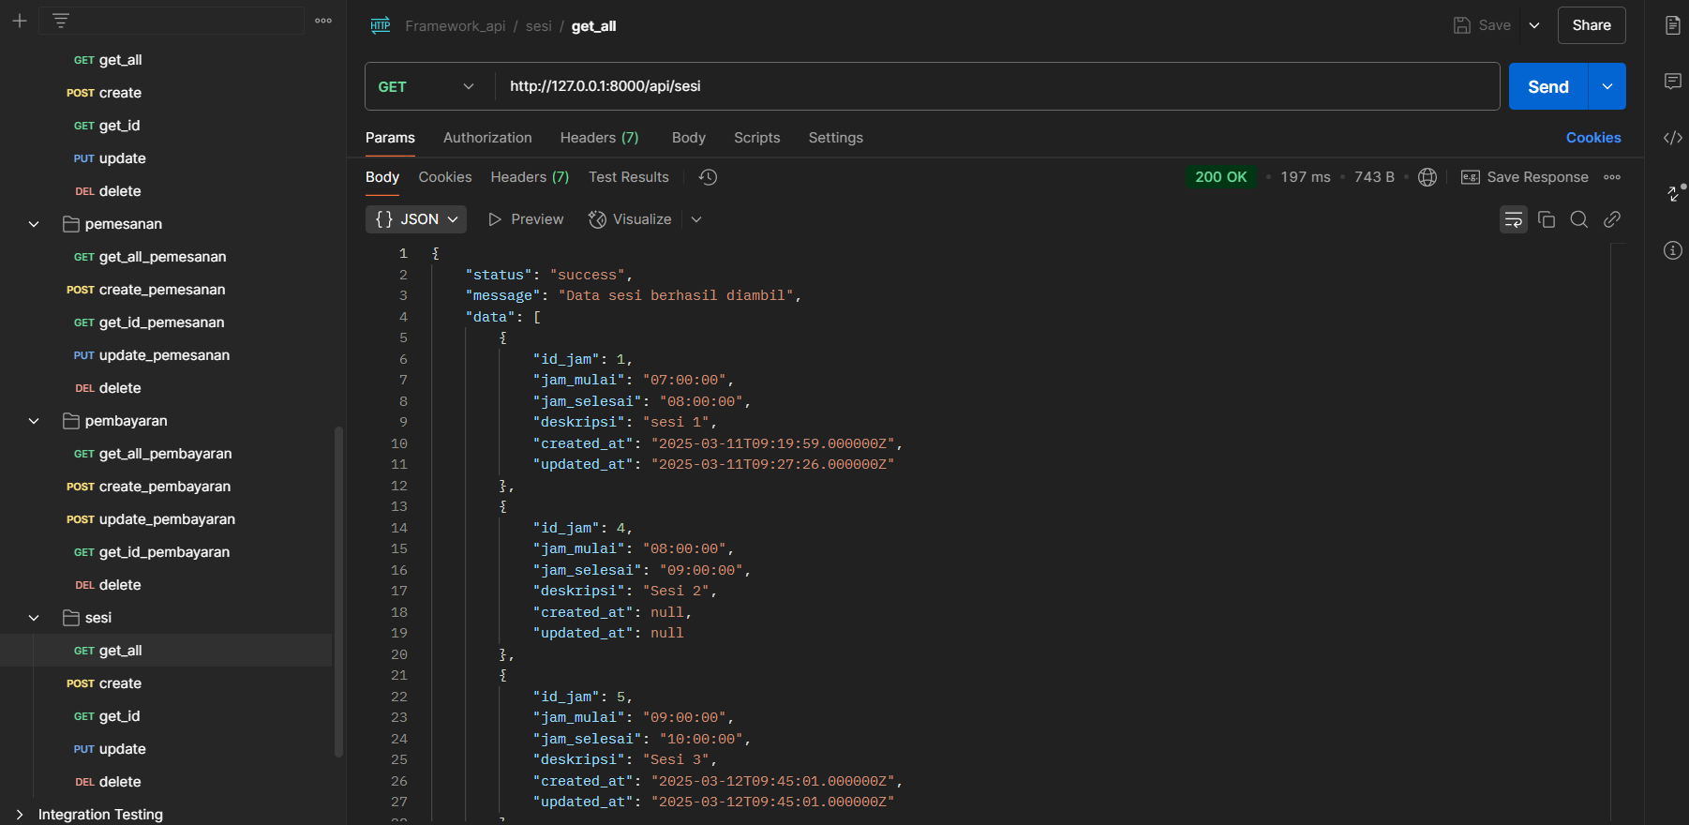

1. Mengambil data berdasarkan ID Sesi → GET /api/sesi/{id}

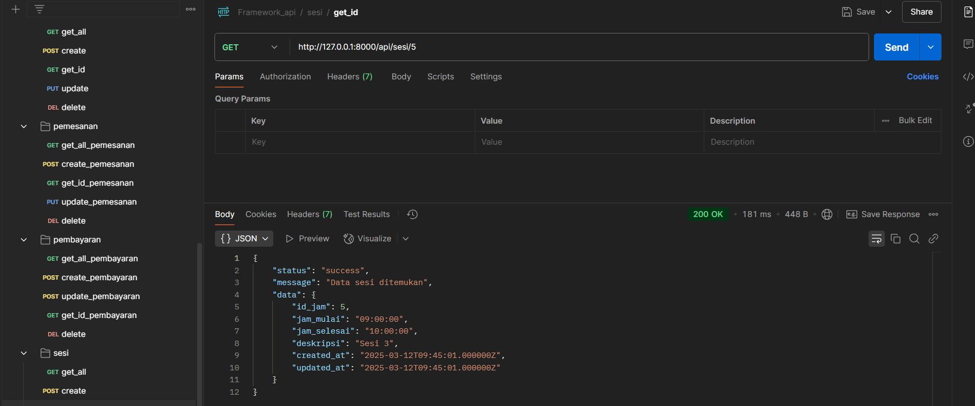

1. Update data Sesi berdasarkan ID → PUT /api/sesi/{id}

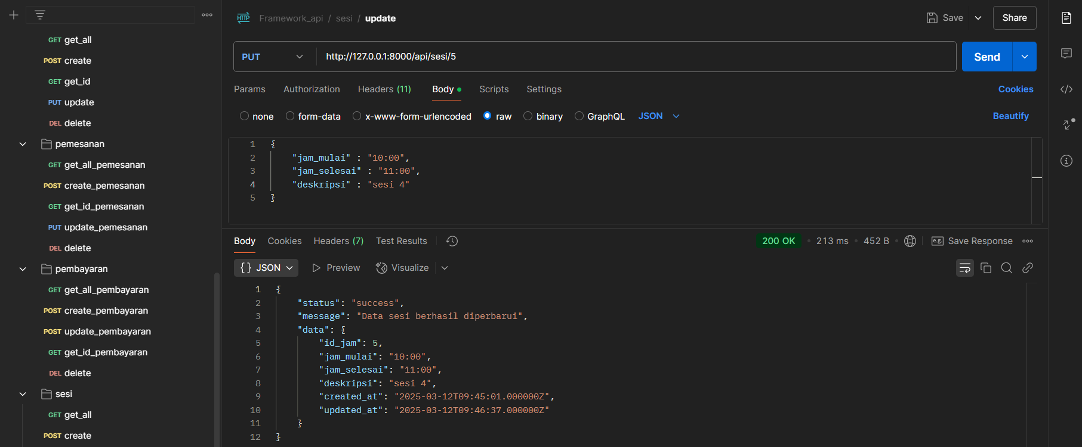

1. Hapus data Sesi berdasarkan ID → DELETE /api/sesi/{id}

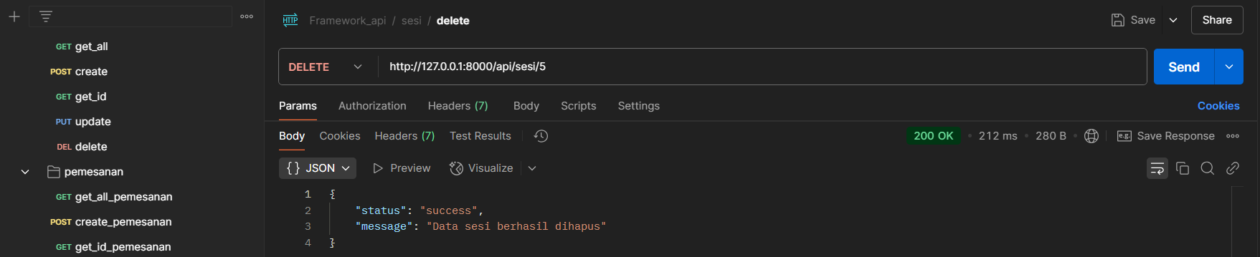

**1.5 Dokumentasi API Lapangan**

1. Membuat data Lapangan → POST /api/lapangan

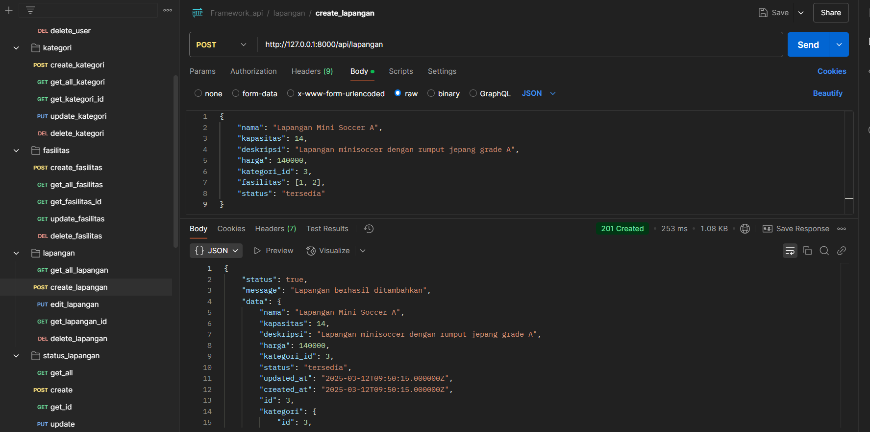

1. Mengambil semua data Lapangan → GET /api/lapangan

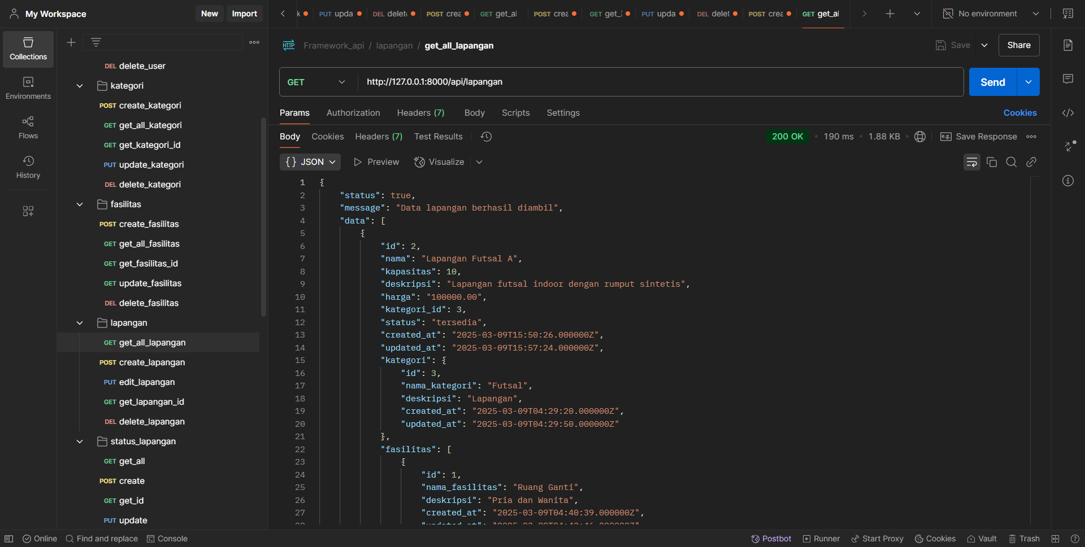

1. Mengambil data berdasarkan ID Lapangan → GET /api/lapangan/{id}

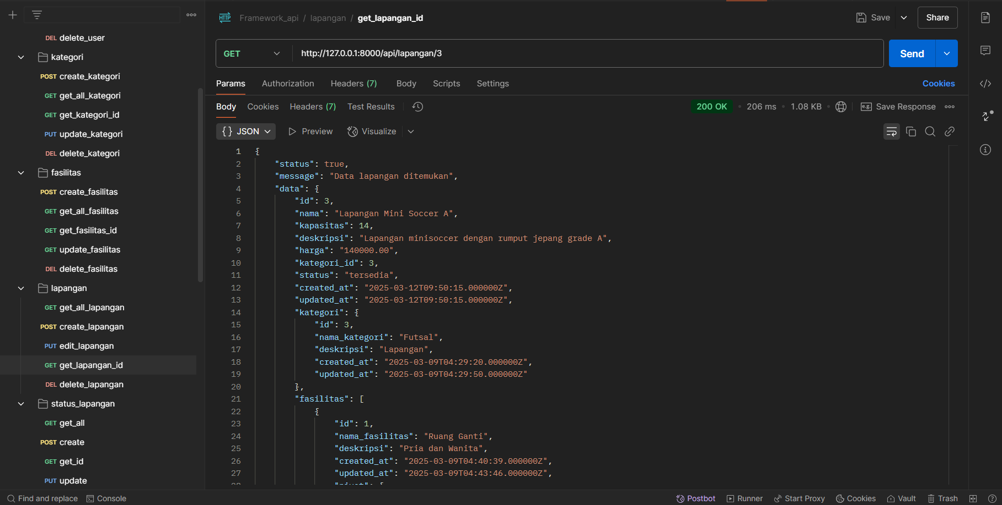

1. Update data Lapangan berdasarkan ID → PUT /api/lapangan/{id}

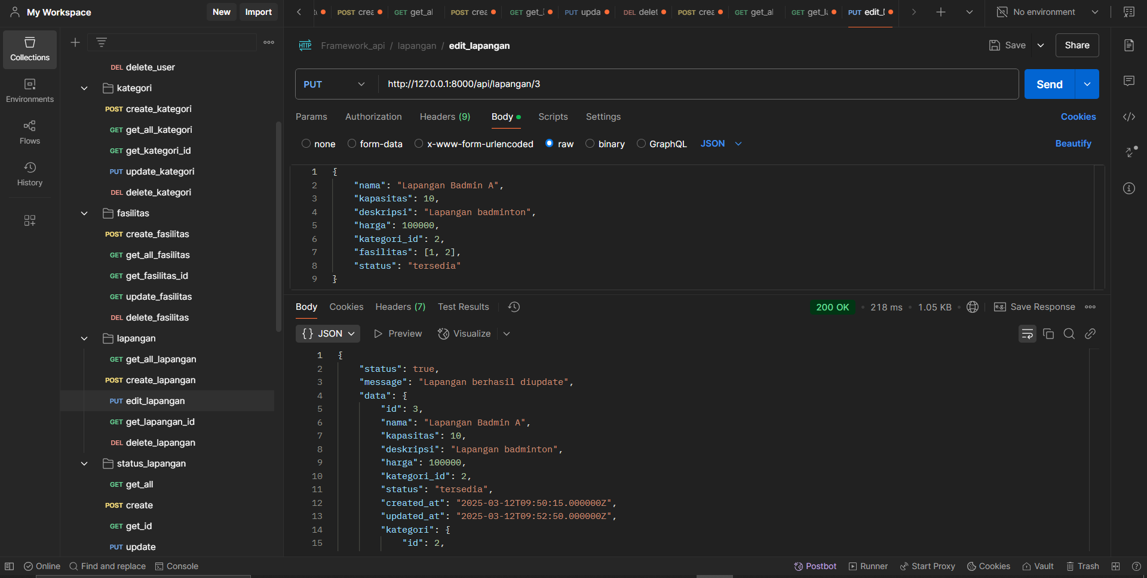

1. Hapus data Lapangan berdasarkan ID → DELETE /api/lapangan/{id}

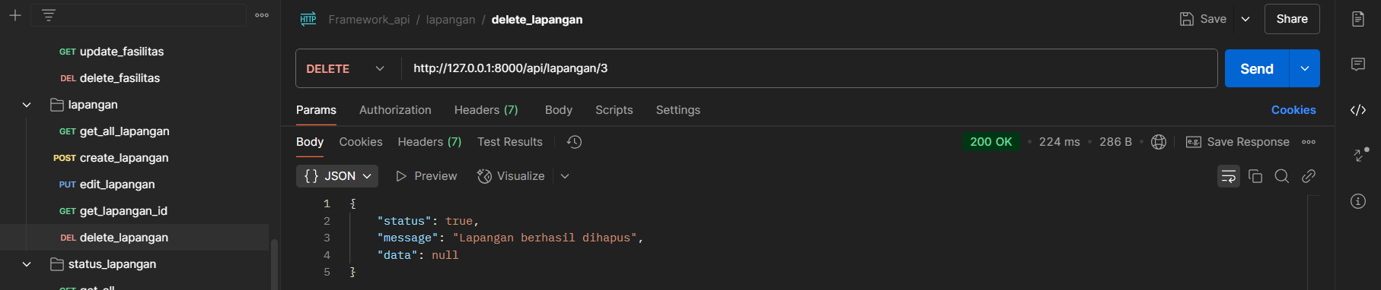

**1.6 Dokumentasi API Status Lapangan**

1. Membuat data Status Lapangan → POST /api/status-lapangan

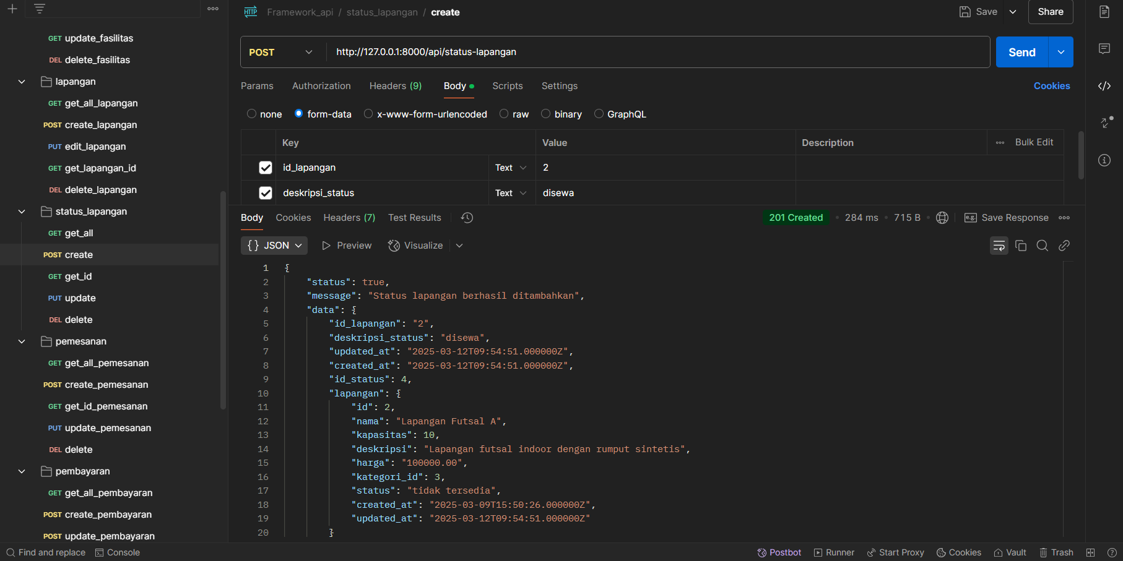

1. Mengambil semua data Status Lapangan → GET /api/status-lapangan

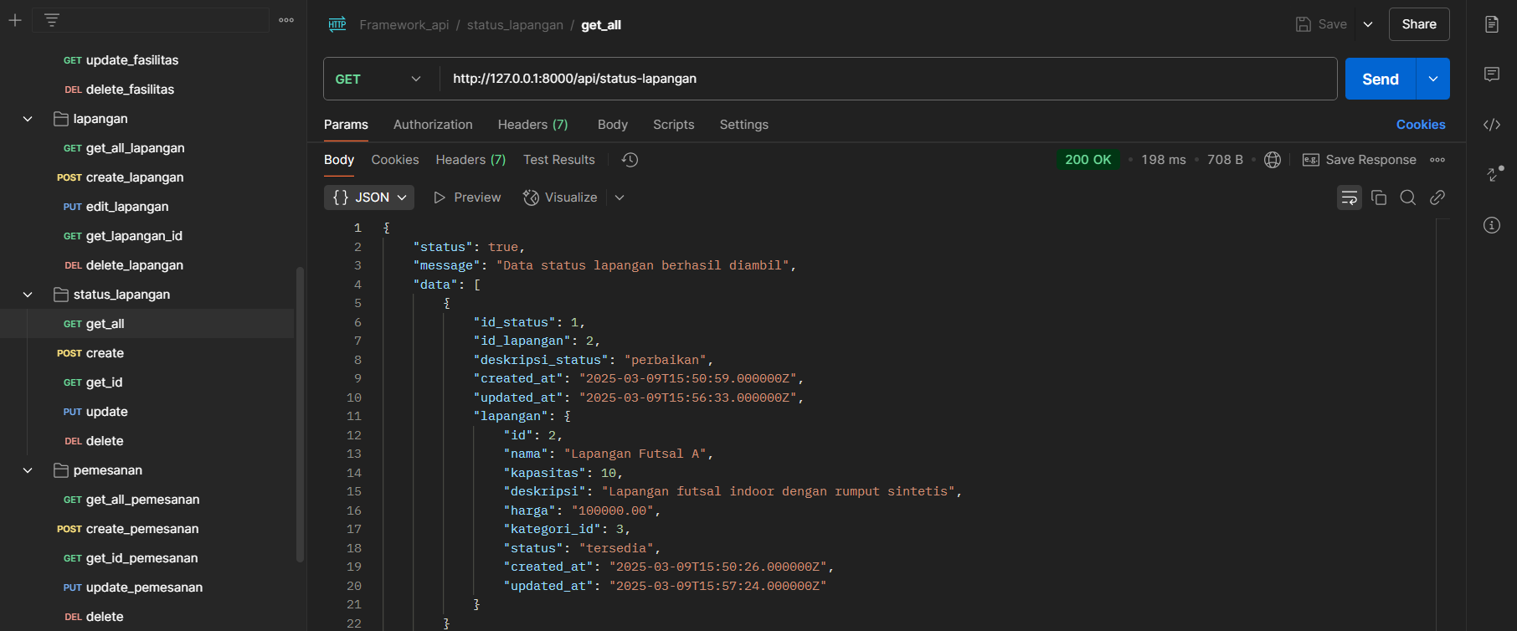

1. Mengambil data berdasarkan ID Status Lapangan → GET /api/status-lapangan/{id}

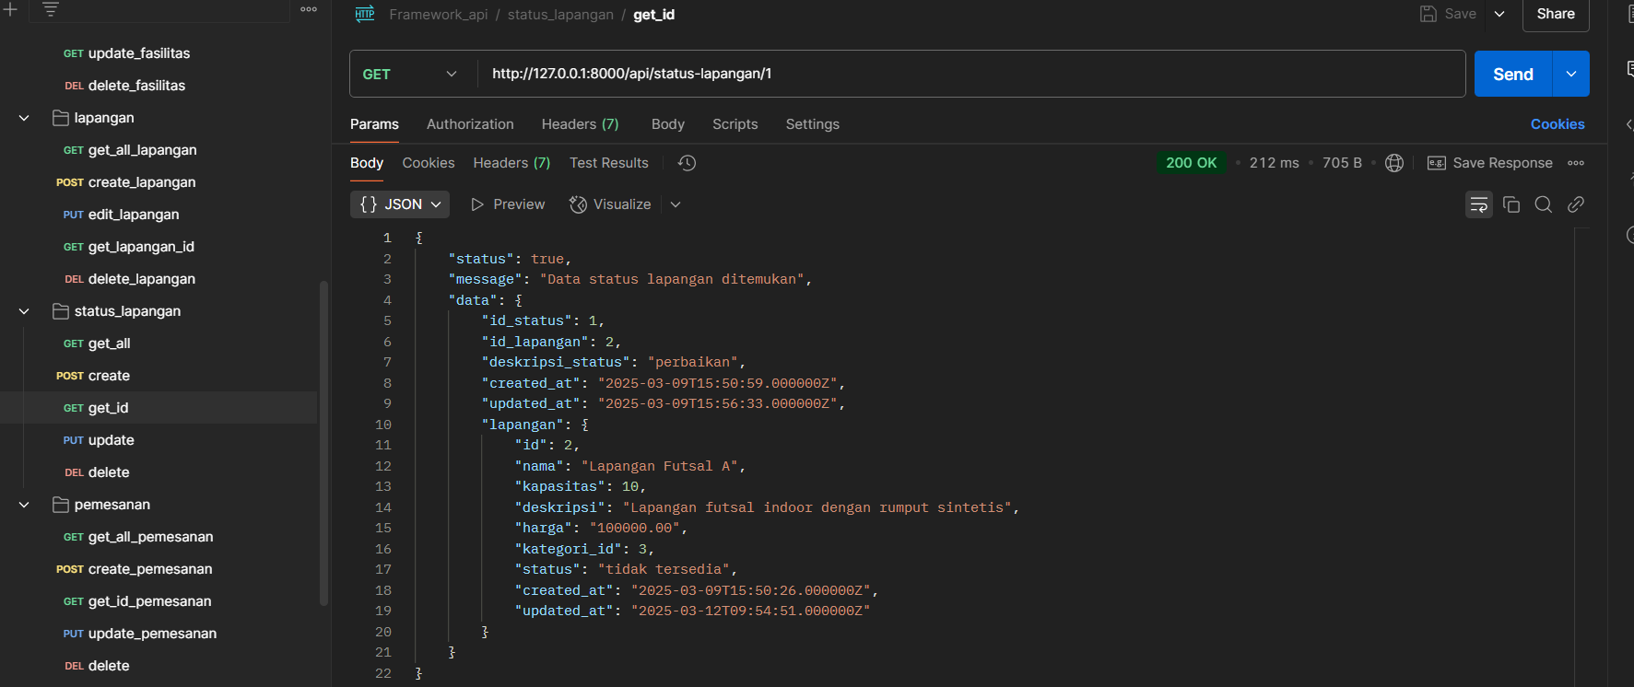

1. Update data Status Lapangan berdasarkan ID → PUT /api/status-lapangan/{id}

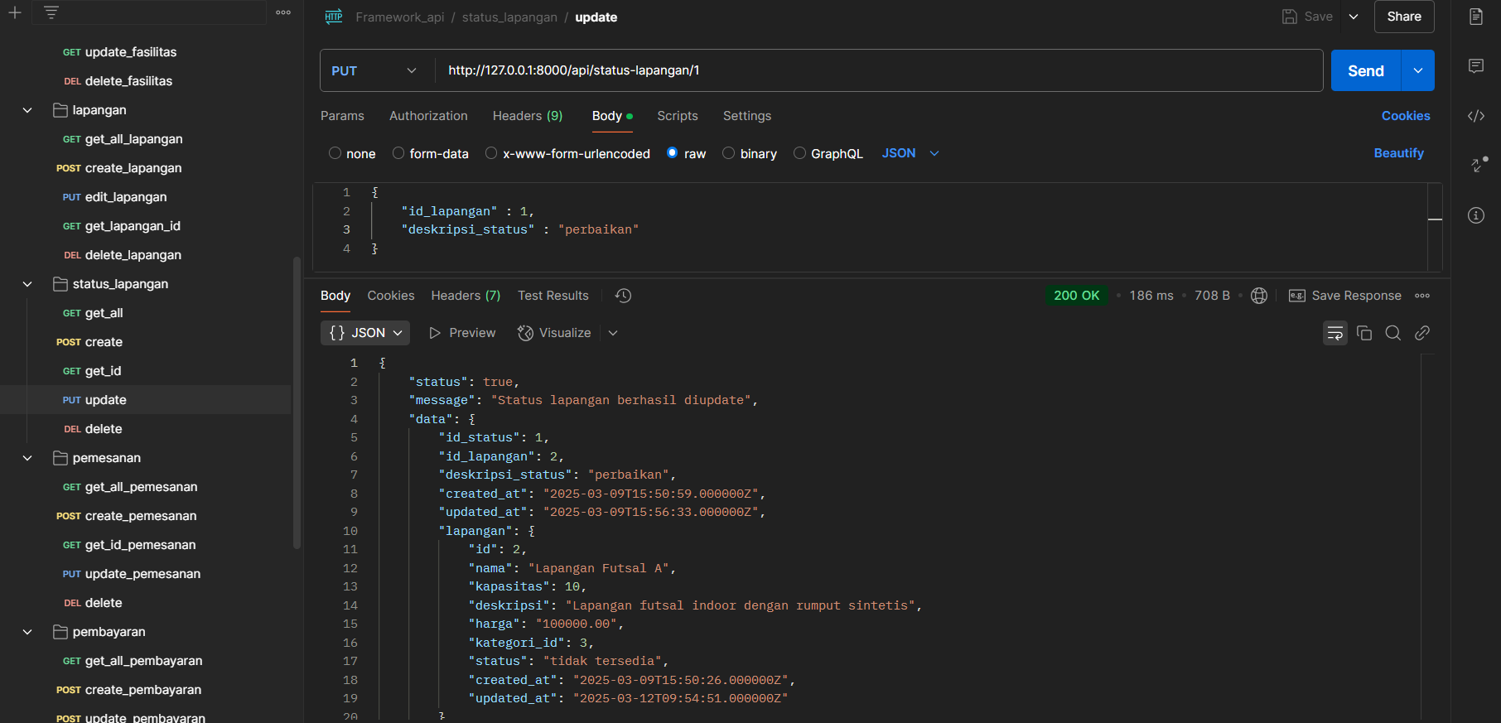

1. Hapus data Status Lapangan berdasarkan ID → DELETE /api/status-lapangan/{id}

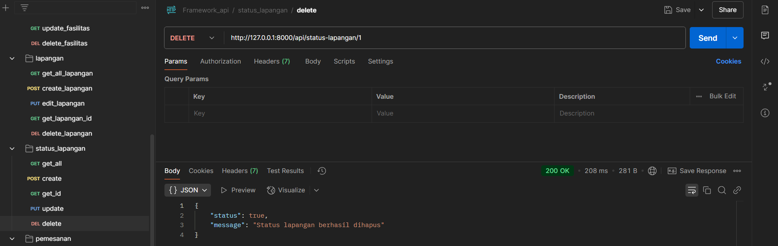

**1.7 Dokumentasi API Pemesanan**

1. Membuat data Pemesanan → POST /api/pemesanan

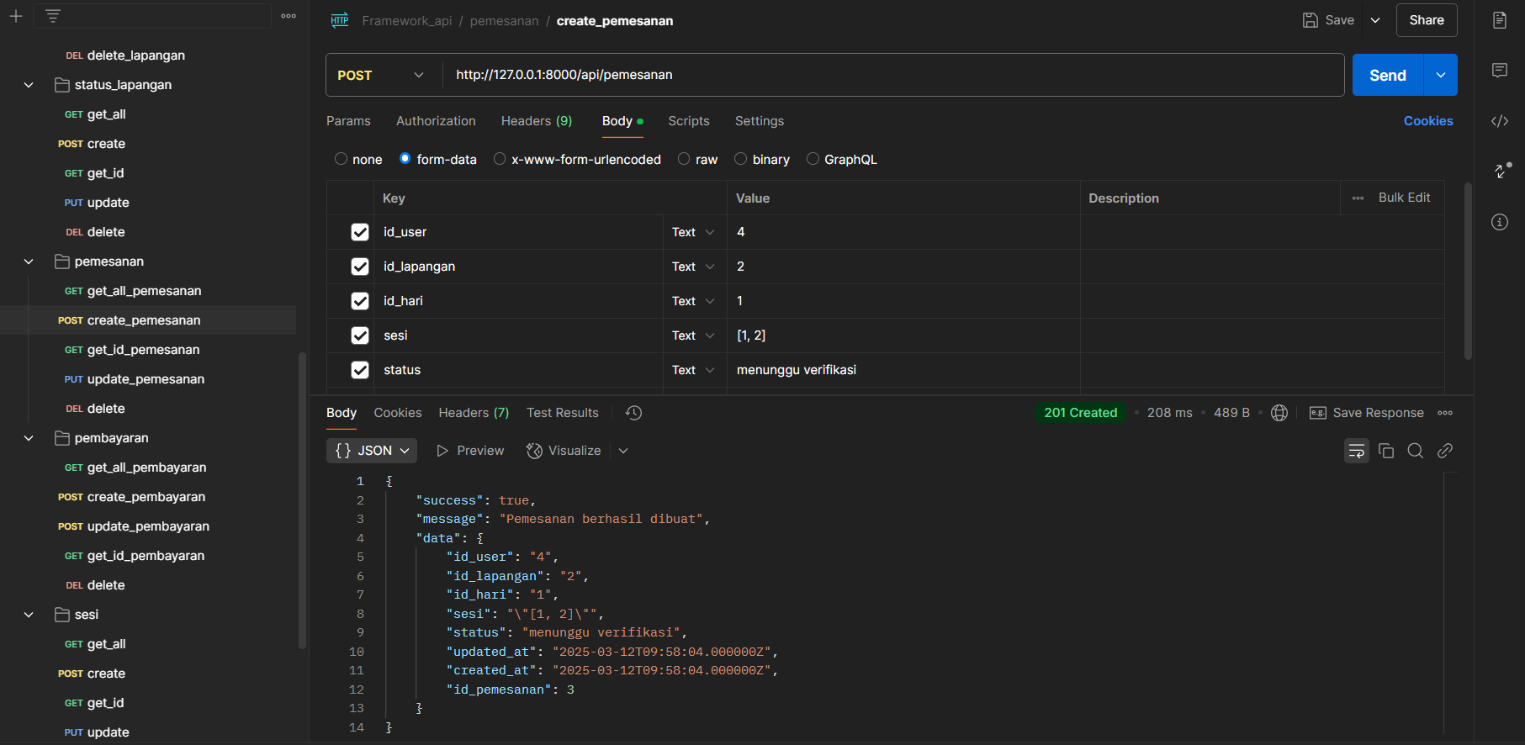

1. Mengambil semua data Pemesanan → GET /api/pemesanan

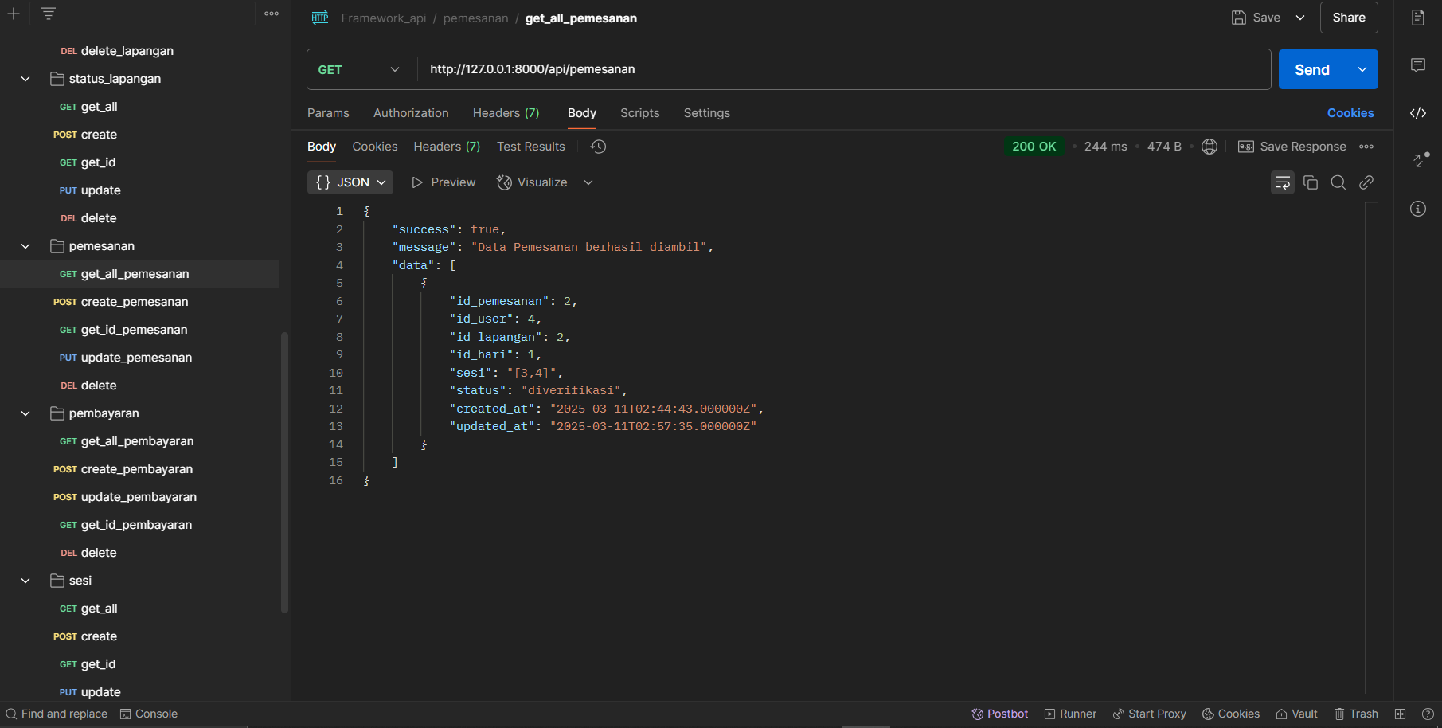

1. Mengambil data berdasarkan ID Pemesanan → GET /api/pemesanan/{id}

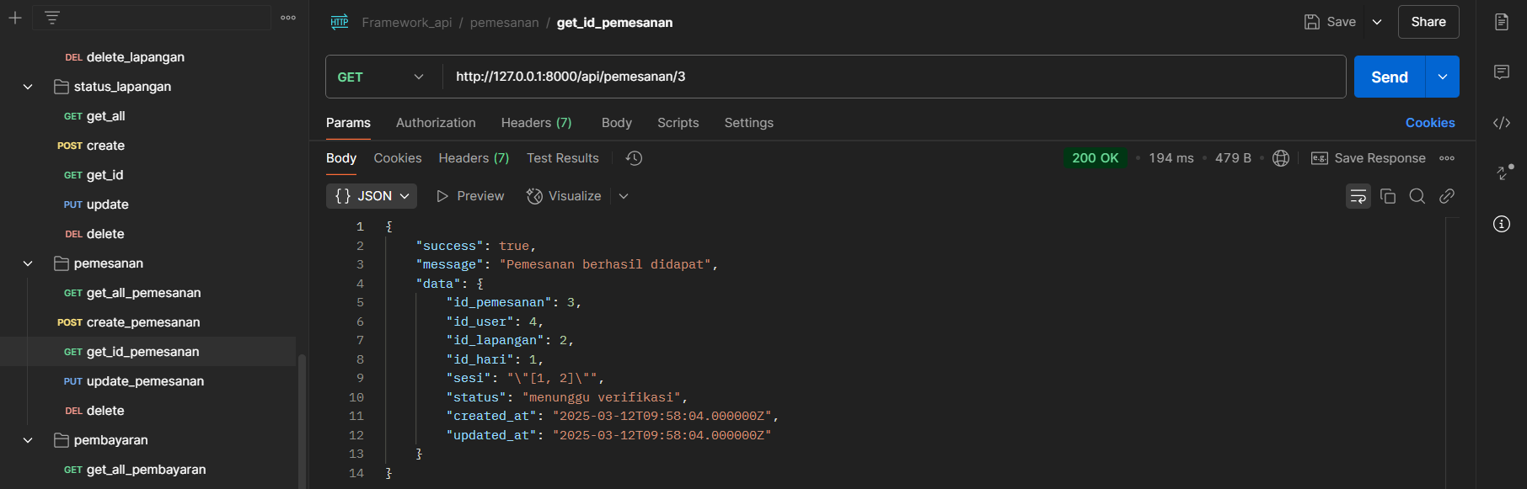

1. Update data Pemesanan berdasarkan ID → PUT /api/pemesanan/{id}

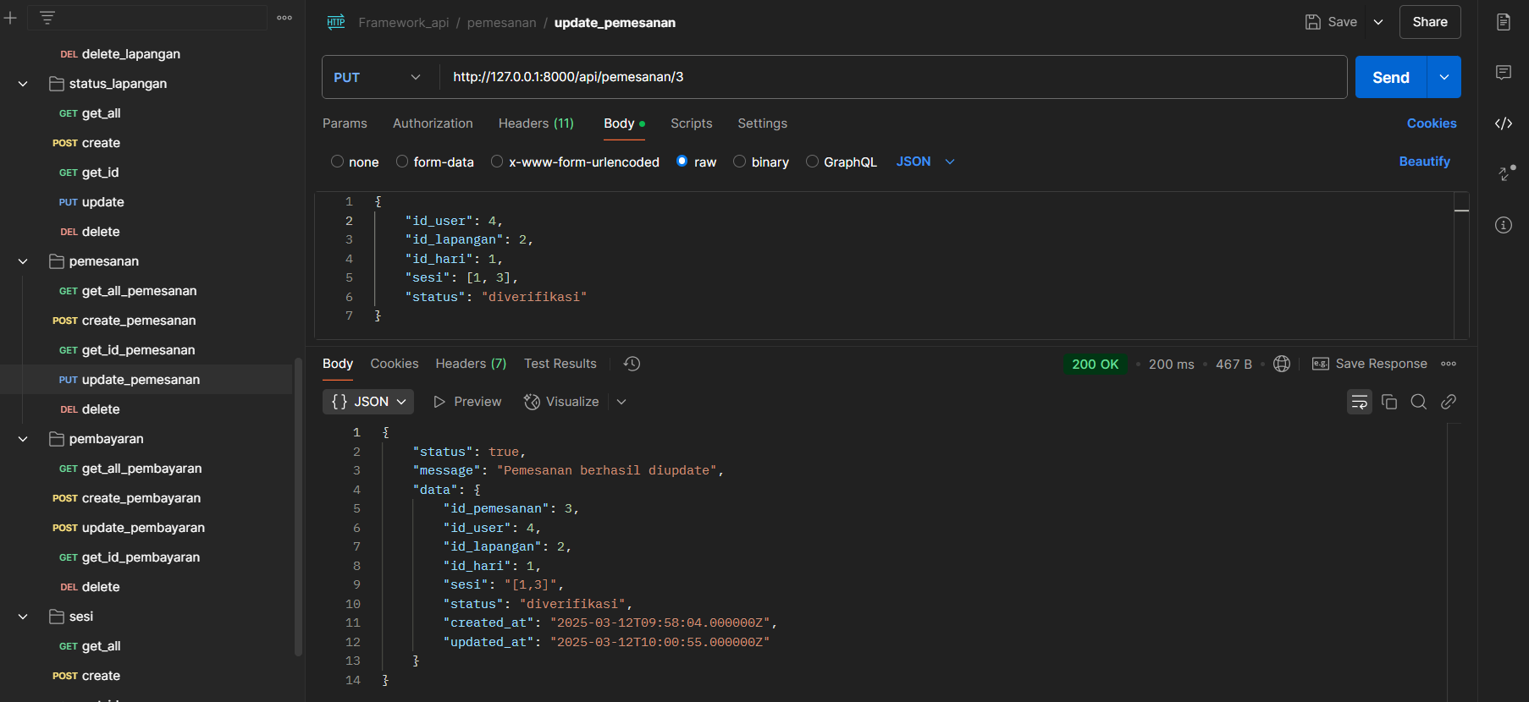

1. Hapus data Pemesanan berdasarkan ID → DELETE /api/pemesanan/{id}

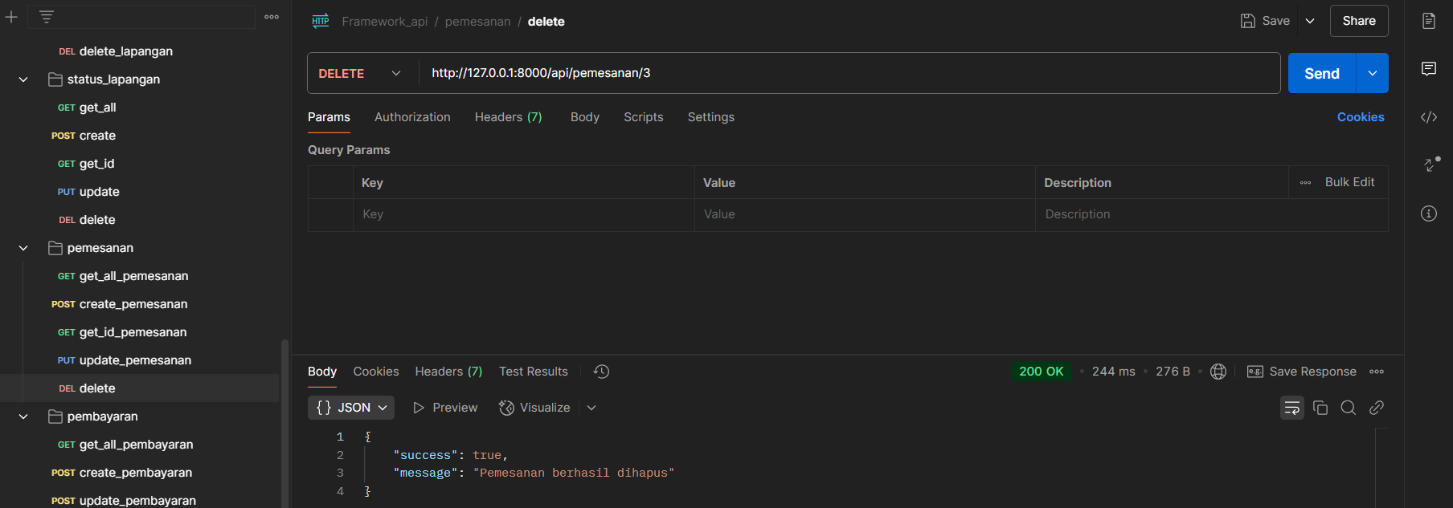

**1.8 Dokumentasi API Pembayaran**

1. Membuat data Pembayaran → POST /api/pembayaran

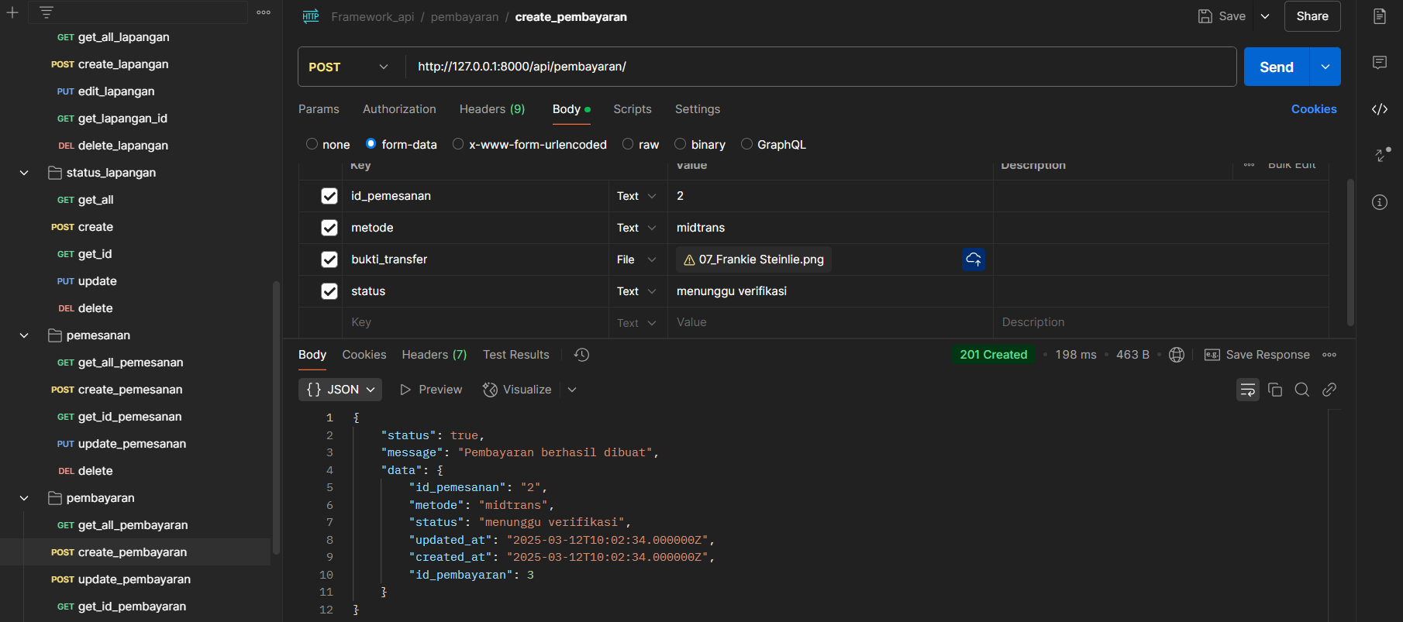

1. Mengambil semua data Pembayaran → GET /api/pembayaran

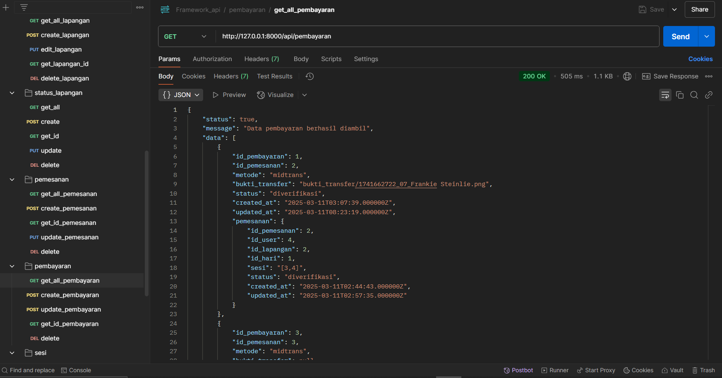

1. Mengambil data berdasarkan ID Pembayaran → GET /api/pembayaran/{id}

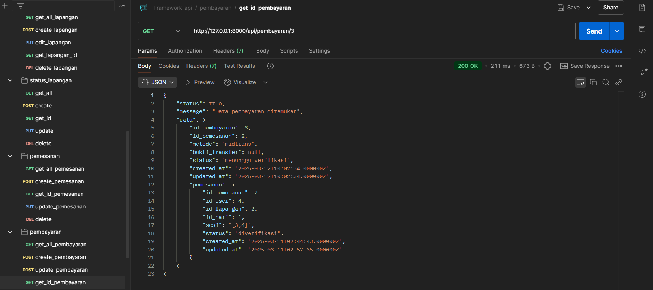

1. Update data Pembayaran berdasarkan ID → PUT /api/pembayaran/{id}

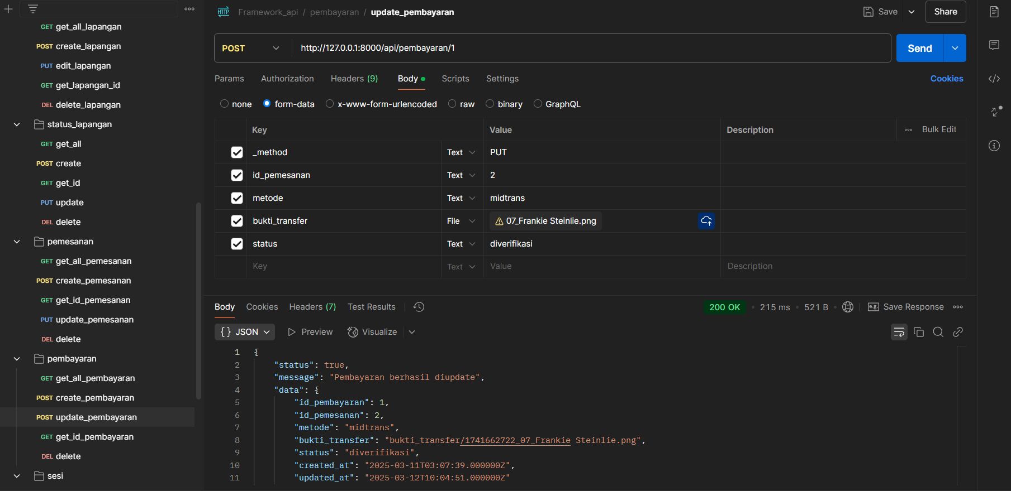

1. Hapus data Pembayaran berdasarkan ID → DELETE /api/pembayaran/{id}

